维修和更新、改造工程竣工验收报告

工程名称 | S4#01店屋顶及墙面渗水防水工程
工程地点 | ****小区S4#01店
施工单位 | ********有限公司
监理单位
开工时间 | 20**年*月*日 | 竣工时间 | 20**年*月*日
工程造价 | 捌仟陆佰陆拾肆元整（￥8664.00元）
工程验收时间 | 20**年 * 月* 日
工程概况 | ****小区S4#01店面，屋顶及墙面渗水，需做防水改造。
验收内容 | S4#01店面，屋顶及墙面渗水，防水改造。
综合验收结论 | S4#01店面，屋顶及墙面渗水，防水改造，现已正常交付业主使用。

参  加  工  程  验  收  单  位 | 施工单位意见 | 施工完毕，已无发现漏水现象。  单位： （盖章）  参加人员： （签字）  20**年* 月* 日
参  加  工  程  验  收  单  位 | 监理单位意见 | 单位： （盖章）  参加人员： （签字）  年 月 日
参  加  工  程  验  收  单  位 | 业主委员会或  所在社区意见 | 工程已竣工，无发现漏水现象。  单位： （盖章）  参加人员： （签字）  20**年 *月 *日
参  加  工  程  验  收  单  位 | 物业服务企业  意见 | 工程已竣工，无发现漏水现象。  单位： （盖章）  参加人员： （签字）  20**年 *月 *日

参  加  工  程  验  收  业  主  代  表 | 签名 | 身份证号 | 房产权证号 | 意见 | 联系电话
参  加  工  程  验  收  业  主  代  表 | 陈* | 3501**********0014 | ***** | 满意 | 137********
参  加  工  程  验  收  业  主  代  表 | 林* | 3501**********3621 | ***** | 满意 | 137********
参  加  工  程  验  收  业  主  代  表 | 刘** | 1426**********7013 | ***** | 满意 | 152********
参  加  工  程  验  收  业  主  代  表 | 林** | 3501**********0352 | ***** | 满意 | 186********
参  加  工  程  验  收  业  主  代  表 | 陈** | 3501**********0353 | ***** | 满意 | 137********
参  加  工  程  验  收  业  主  代  表 | 陈* | 3501**********3122 | ***** | 满意 | 137********

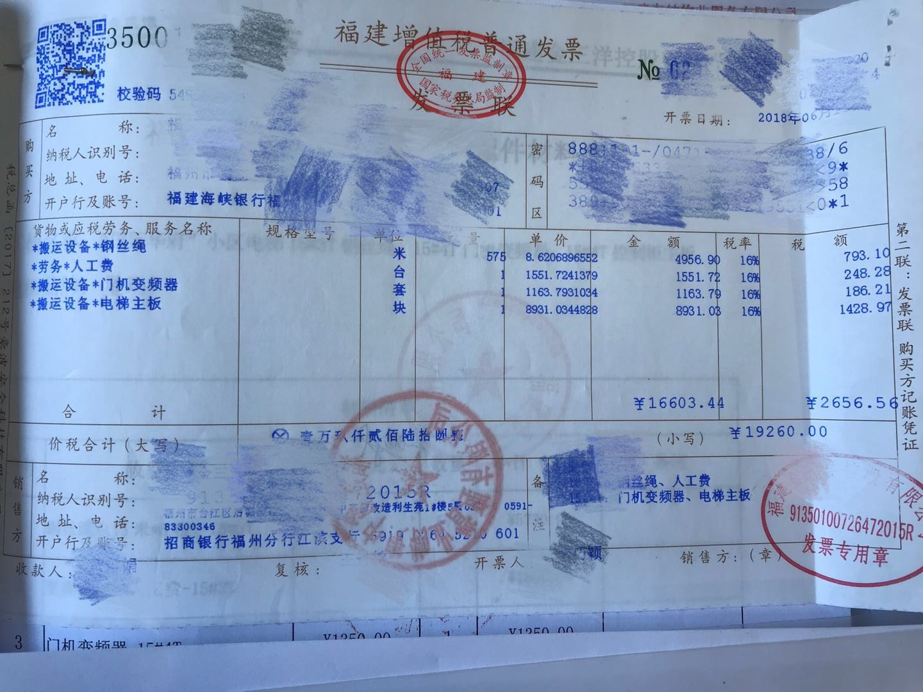
发票

